设计阶段

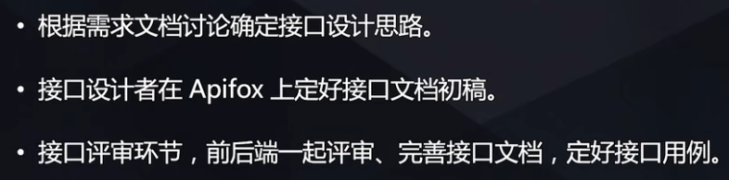

开发阶段

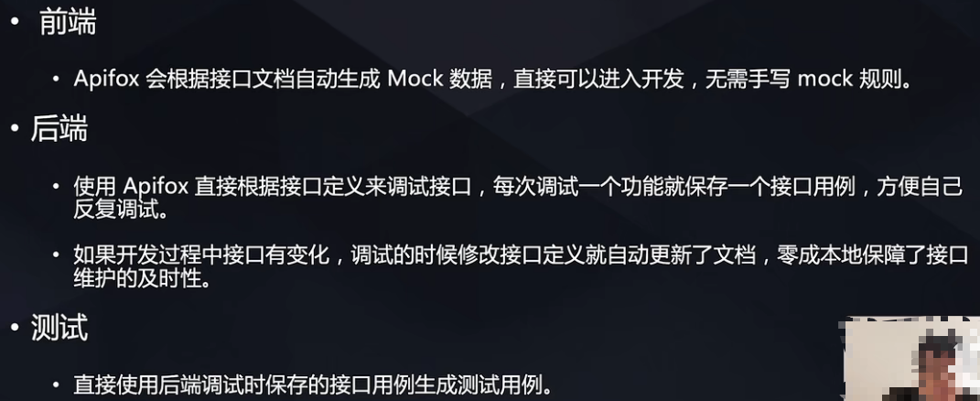

联调和测试阶段

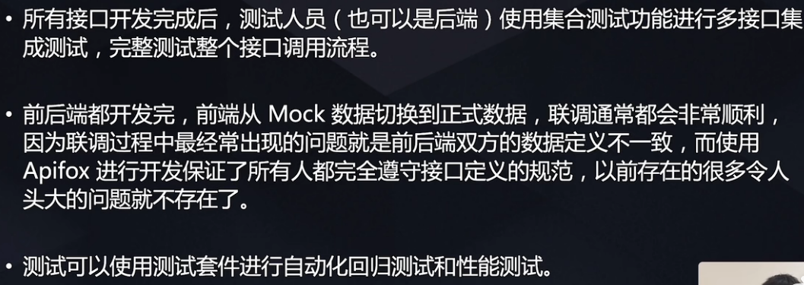

# 项目流程

1 开会，需求评审， 产品经理提出需求

针对产品经理提出的需求，给出反馈，比如哪里设计的不合理

2 以原型图的形式交给UI

3 UI将原型图进行UI设计

比如有几个页面，页面的样式是什么，页面中的动效，页面展示哪些数据等等

4 设计(接口文档)

接口文档注意点：

禁口头通知、描述等，容易遗忘

禁聊天文本发送，查找记录麻烦

禁私自修改文档，一定要通知对应人员

禁没有注释，要明确接口字段含义，防止歧义

5 排期

4.1 领导拍板时间 4.2 凭经验,自己排

小版本多久balabala 大版本多久balabala

6 开发静态页面

7 约定好联调的时间，开发完毕还需要和后端进行联调

联调怎么调？

1.服务端会把接口地址给我（接口文档的形式）

2.根据接口文档，在界面中接入Ajax

3.试着运行页面，看一下制台有没有报错，或者看一下界面有没有按要求显示数据

4.如果报错了，分析是前端错还是接口错 按F12查看返回的响应错误码

有时候也会碰到跨域的问题，采用xxx去出处理 balabala

服务器代理中间: http-proxy-middleware

处理histiory刷新之后404问题: connect-history-api-fallback

其他问题：

代码是不是你发布的？

不是。一般是我执行打包，然后将打包后的文件发送给运维，由运维去发布

项目亮点？

我来介绍一下我项目里面的亮点，整个项目的权限控制是由我独立完成的，那么在这个权限控制里面主要分为以下几个部分：

第一就是动态路由的变化，我们登录之后就会从服务端拿到一个用户信息，里面包含了用户的路由权限标识，根据这个标识和全部的路由权限进行比对，分配给该用户对应的路由权限，使得页面按照权限来展示。

第二我对这个请求的工具类进行了一个二次封装，我在里面增加了拦截器，对token进行统一的鉴权，我对这个请求之后的报错进行了统一的异常处理，比如说：服务器返回了401我就会提示前端token过期，然后登出系统，清除旧的信息。

第三我就是实现了一个登录功能，登录之后获取token信息，并且将它保存到了vuex和本地缓存中

你在项目中做了什么？

1 进行了一些组件的封装，说这个主要是为了突出，组件间传值的麻烦，突出你对vuex技术的应用

话术：你在项目中做了什么事情，遇到了什么问题，解决的情况怎么样，从而突出你要讲的你对某个技术点的应用

2 负责前端基础框架的搭建

2.1每个目录的意义

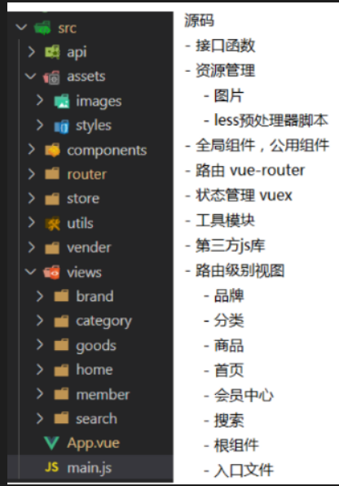

2.2用了哪些技术：

Element-ui

当时写这个后台项目时，没有太多的开发需求，为了整个项目的开发进度能够提高，所以选择了一套现成的ui框架

如果有追问：为什么选他不选别的？

答：因为这套是主流的组件库，论坛上都有相关的教程，碰到问题也好解决

vuex

axios

vue

2.3 公共方法的封装

请求方法

手机号脱敏 就是手机号中间加星号

2.4 前端优化

代码层面的优化

代码量

组件化,减少代码量

执行效率

待写

资源方面的优化

静态资源优化

CDN加速

网络请求优化

精灵图,减少请求次数

数据懒加载

部门数据前端缓存